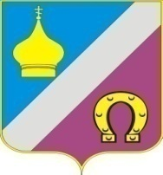
Российская Федерация
Ростовская область
Неклиновский район
Муниципальное образование «Николаевское сельское поселение»
Администрация Николаевского сельского поселения

ПОСТАНОВЛЕНИЕ

от 22.08.2023г. № 140 п
с. Николаевка

Об индексации размеров должностных окладов
муниципальным служащим Администрации Николаевского
сельского поселения

В соответствии с Областным законом от 09.10.2007 года № 786-ЗС «О муниципальной службе в Ростовской области», решением Собрания депутатов Николаевского сельского поселения от 23.12.2022 года № 53 «О бюджете Николаевского сельского поселения на 2023 год и на плановый период 2024 и 2025 годов», в целях индексации заработной платы работникам органов местного самоуправления, Администрация Николаевского сельского поселения постановляет:

1. Увеличить с 01.10.2023 года в 1,055 раза размеры должностных окладов муниципальным служащим Администрации Николаевского сельского поселения.
При увеличении (индексации) их размеры подлежат округлению до целого рубля в сторону увеличения.
2. Настоящее постановление вступает в силу с 01.10.2023 года.
3. Контроль за исполнением настоящего постановления оставляю за собой.

Глава Администрации
Николаевского сельского поселения Е.П. Ковалева

